**MODUL AJAR**

**SENI BUDAYA**

**FASE B** **– KELAS IV – SEMESTER I**

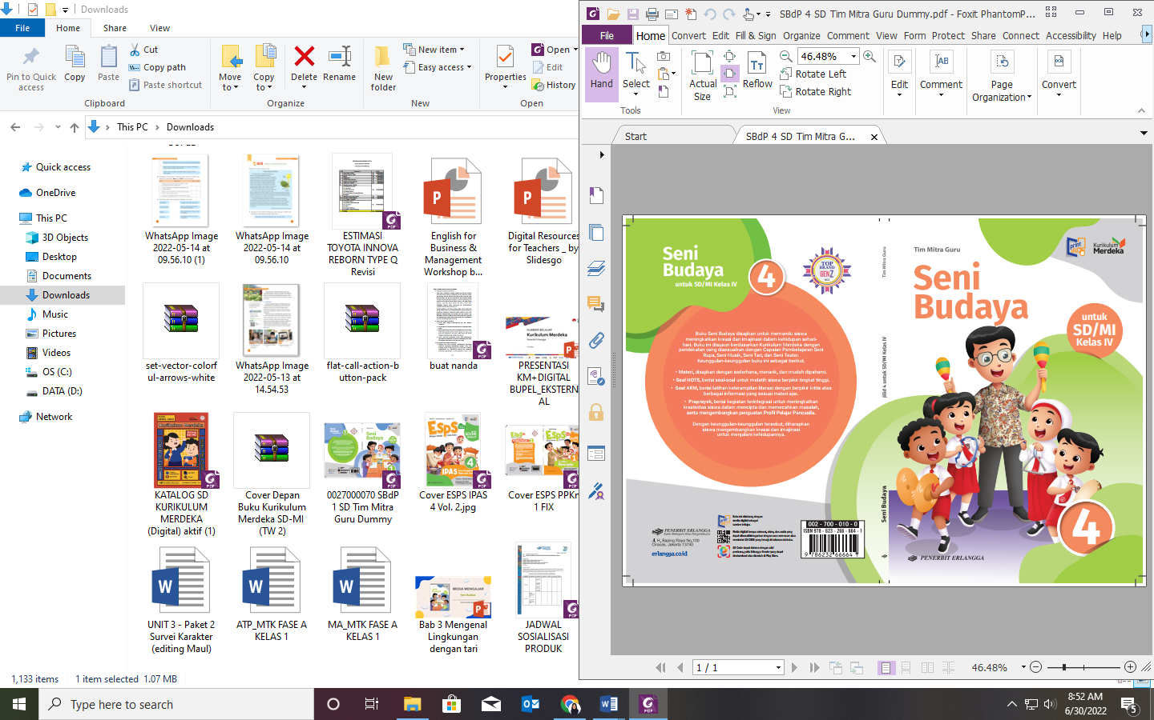

**Irama, Dinamika, dan Ragam Lagu**

**2022**

**MODUL AJAR 6**

**SENI BUDAYA**

**IRAMA, DINAMIKA, DAN RAGAM LAGU**

|  |  |
| --- | --- |
| **Fase / Semester : B / II (Dua)** | **Kelas : IV (Empat)** |
| **Elemen :**   * Pemahaman Sains. * Keterampilan Proses (Mengamati, memprediksi, merencanakan, memproses, mengevaluasi, dan mengomunikasikan). | **Alokasi Waktu : 18 JP atau sesuai kebutuhan (1 JP = 35 menit).** |
| **Tujuan Pembelajaran:**  Peserta didik mampu:   * 1. Menyebutkan pola irama sederhana not penuh, setengah, seperempat, dan seperdelapan.   2. Mempraktikkan kemampuan musikalitasnya dengan menirukan pola irama sederhana.   3. Mengenal dinamika lagu.   4. Mendeskripsikan kompetensi seorang dirigen.   5. Menyanyikan ragam lagu nusantara. | |
| **Profil Pelajar Pancasila:**   * Gotong royong * Kreatif * Berkebinekaan global | |

**Langkah-Langkah Pembelajaran**:

* Peserta didik sudah dapat mengetahui tentang paduan suara seperti yang disajikan pada halaman 93.
* Mengondisikan peserta didik baik fisik maupun mental untuk siap melaksanakan pembelajaran.
* Memberikan stimulus kepada peserta didik untuk mengetahui tugas dari dirigen pada sebuah paduan suara.
* Memberikan pertanyaan pemantik agar peserta didik dapat mengetahui atau mempunyai tujuan belajarnya sendiri. (Misalnya: Apa saja yang harus diperhatikan oleh kelompok paduan suara saat bernyanyi?)

**Pembelajaran 1. Topik A: Irama (4 JP)**

Peserta didik mampu:

* 1. Menyebutkan pola irama sederhana not penuh, setengah, seperempat, dan seperdelapan.
  2. Mempraktikkan kemampuan musikalitasnya dengan menirukan pola irama sederhana.

1. **Mengenal Irama (1 JP)**

* Guru menjelaskan tentang pengertian irama sambil membaca buku Seni Budaya 4 halaman 93.
* Guru mengajak peserta didik mengamati dan menirukan beberapa kejadian yang memiliki bunyi teratur seperti yang disajikan pada buku halaman 93.
* Peserta didik diberi stimulus mengenai pola irama dalam sebuah lagu.

1. **Birama dan Peragaan Irama (3 JP)**

* Guru menjelaskan tentang pengertian birama dalam lagu.
* Peserta didik mengamati contoh birama yang disajikan pada buku halaman 94.
* Guru diharapkan menjelaskan nada yang digunakan pada contoh sesuai dengan petunjuk yang diberikan.
* Guru membimbing peserta didik memindai *QR Code* tentang contoh birama menggunakan aplikasi *Erlangga Reader* untuk menambah pemahaman mengenai materi yang diajarkan.
* Peserta didik ditugaskan membuat irama dengan tepuk tangan mengikuti arahan di buku halaman 95.
* Guru membimbing peserta didik memindai *QR Code* tentang Nilai not dan latihan pola irama menggunakan aplikasi *Erlangga Reader* untuk menambah pemahaman mengenai materi yang diajarkan.
* Peserta didik ditugaskan menyanyikan lagu dengan iringan tepuk tangan sesuai dengan kegiatan di halaman 95.

**Pembelajaran 2. Topik B: Dinamika (6 JP).**

Peserta didik mampu:

* 1. Mengenal dinamika lagu.
  2. Mendeskripsikan kompetensi seorang dirigen.

1. **Jenis-Jenis Dinamika (2 JP).**

* Guru menjelaskan tentang fungsi dinamika dalam sebuah lagu.
* Guru juga menjelaskan tentang jenis-jenis dinamika pada tabel di halaman 96.
* Peserta didik dapat diminta menyebutkan arti sesuai dengan tanda dinamika yang dibuat oleh guru. Kegiatan ini dilakukan tanpa melihat buku.
* Peserta didik diminta melengkapi tabel jenis dinamika pada halaman 97.

1. **Memperagakan Dirigen (4 JP).**

* Guru menjelaskan tentang dirigen dalam sebuah paduan suara.
* Peserta didik mengamati penjelasan guru mengenai jenis-jenis birama yang dimainkan oleh dirigen dalam sebuah pertunjukkan musik.
* Peserta didik memeragakan gerakan tangan sesuai dengan birama.
* Guru dapat menunjuk beberapa peserta didik untuk memeragakan gerakan tangan dirigen di depan kelas.
* Guru membimbing peserta didik yang masih mengalami kesulitan.
* Guru dan peserta didik lain dapat memberikan masukan.
* Peserta didik melakukan kegiatan yang disajikan pada halaman 98.

**Pembelajaran 3. Topik C: Ragam Lagu (6 JP).**

Peserta didik mampu:

6.5 Menyanyikan ragam lagu nusantara.

1. **Lagu Daerah (2 JP).**

* Guru menjelaskan tentang lagu daerah beserta ciri-cirinya.
* Guru membimbing peserta didik memindai *QR Code* tentang Contoh lagu daerah menggunakan aplikasi *Erlangga Reader* untuk menambah pemahaman mengenai materi yang diajarkan.
* Peserta didik ditugaskan menyanyikan lagu Gambang Suling dengan dinamika yang sesuai.
* Guru membimbing peserta didik menyanyikan lagu bersama-sama.
* Guru memberikan apresiasi kepada peserta didik yang bernyanyi dengan penuh percaya diri.
* Peserta didik melengkapi tabel dalam kegiatan di halaman 99.

1. **Lagu Anak-Anak (2 JP).**

* Guru menjelaskan tentang lagu anak-anak beserta ciri-cirinya.
* Peserta didik ditugaskan menyanyikan lagu Balonko dengan dinamika yang sesuai.
* Guru membimbing peserta didik menyanyikan lagu bersama-sama.
* Guru memberikan apresiasi kepada peserta didik yang bernyanyi dengan penuh percaya diri.
* Peserta didik melengkapi tabel dalam kegiatan di halaman 100.

1. **Lagu Nasional dan Lagu Melayu (2 JP).**

* Guru menjelaskan tentang lagu nasional dan melayu beserta ciri-cirinya.
* Guru menyebutkan contoh lagu nasional yang ada.
* Peserta didik ditugaskan menyanyikan sebuah judul lagu nasional dengan dinamika yang sesuai.
* Guru membimbing peserta didik menyanyikan lagu bersama-sama.
* Guru memberikan apresiasi kepada peserta didik yang bernyanyi dengan penuh percaya diri.
* Peserta didik diminta menyebutkan alat musik yang digunakan untuk mengiringi nyanyian lagu melayu.

1. **Lagu Keroncong dan Lagu Populer (2 JP).**

* Guru menjelaskan tentang lagu kerncong dan populer beserta ciri-cirinya.
* Guru menyebutkan birama yang digunakan dalam lagu keroncong.
* Peserta didik ditugaskan menyanyikan sebuah judul lagu keroncong dengan dinamika yang sesuai.
* Guru membimbing peserta didik menyanyikan lagu bersama-sama.
* Guru memberikan apresiasi kepada peserta didik yang bernyanyi dengan penuh percaya diri.

**Penilaian Pembelajaran (2 JP):**

1. Peserta didik diberikan tes tertulis dengan soal pilihan ganda dan isian, untuk mengetahui apakah peserta didik dapat memahami pelajaran tersebut. Peserta didik dapat mengerjakan dalam Latihan Ulangan Bab 6 di halaman 102-104.
2. Peserta didik dapat mengerjakan soal HOTS di halaman 104-105.
3. Peserta didik dapat mengerjakan AKM (Asesmen Kompentensi Minimum) halaman 106-107.
4. Peserta didik dapat Praproyek tentang Membuat Wayang dari Limba yang disajikan di halaman 108.
5. Peserta didik diberikan pertanyaan secara lisan unjuk kinerja dengan praktik, dan menyajikan dalam daftar hasil penugasan.
6. Lembar observasi untuk mengetahui keaktifan peserta didik saat kerja mandiri dan berpasangan.
7. Kuesioner dijawab dengan skala likert untuk mengetahui minat peserta didik. Kuesioner digunakan untuk refleksi pembelajaran.

|  |  |  |  |
| --- | --- | --- | --- |
| **NO.** | **PERNYATAAN** | **YA** | **TIDAK** |
| 1 | Saya mengerti pembelajaran hari ini. |  |  |
| 2 | Saya tidak sulit dalam mengerjakan penugasan hari ini. |  |  |
| 3 | Saya masih perlu dibantu dalam mengerjakan tugas hari ini. |  |  |
| 4 | Pembelajaran hari ini menyenangkan bagi saya |  |  |
| 5 | Saya masih perlu waktu untuk belajar lagi mengenai materi hari ini. |  |  |

1. Melaksanakan tindak lanjut dari hasil asesmen penilaian.
2. Jika peserta didik tidak dapat membaca dan menulis, maka peserta didik diberikan pelayanan individu.